EBQI Roches infralittorales à algues photophiles : indicateur de qualité basé sur l'écosystème
Version du 06/10/2025 à 15:03:06

DÉFINITIONS ET PRINCIPALES CARACTÉRISTIQUES

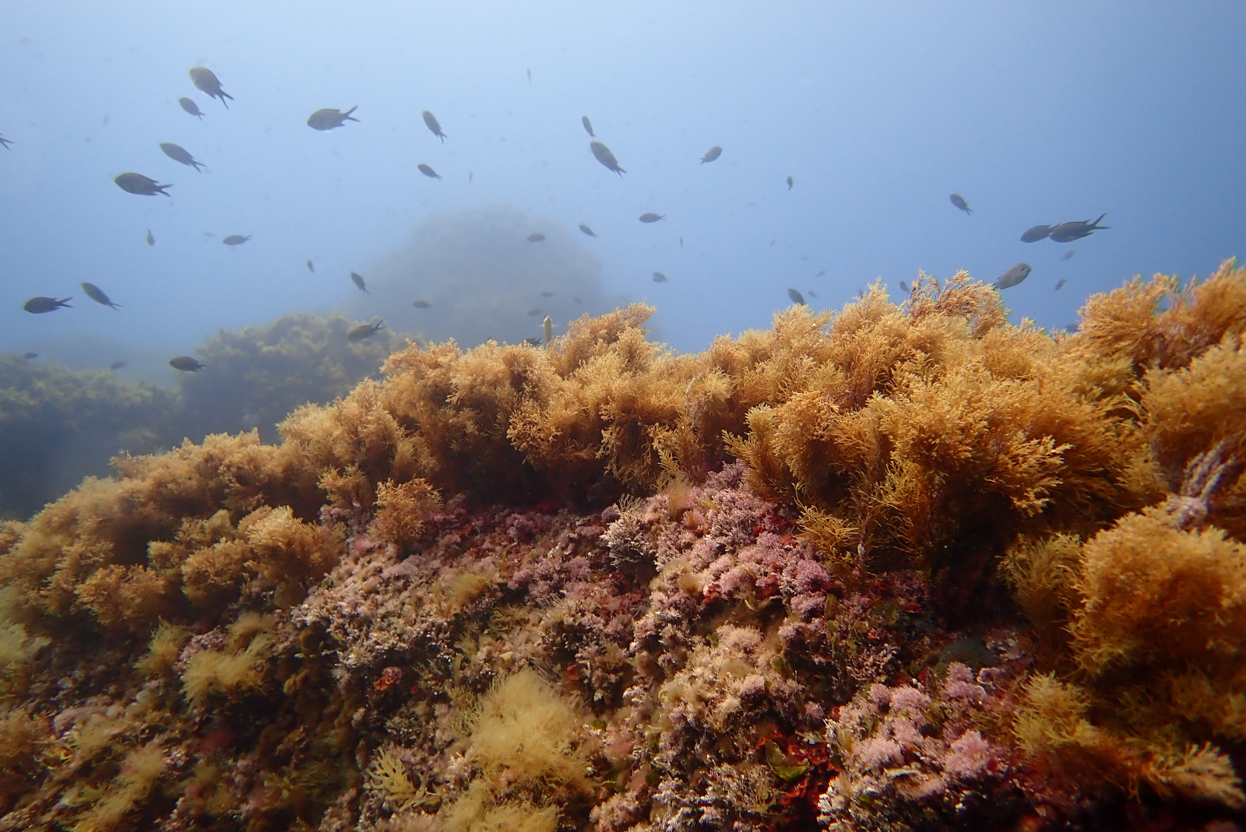
Crédit : Thibaut de Bettignies (PATRINAT)
Définitions et objectifs
Le principe de l’EBQI (Ecosystem-Based Quality Index) est de prendre en compte l’ensemble des compartiments écosystémiques en les évaluant avec un certain nombre de métriques (Ruitton et al. 2017). Une note peut ainsi être attribuée, apportant une réponse complète sur le bon état écologique. L'EBQI Roches infralittorales à algues photophiles est une application de cette méthode à l'habitat roches infralittorales à algues photophiles (Thibaut et al. 2017 ; Cabral et al. 2025).
Cette approche est cohérente avec les besoins pour l’évaluation de l’état de conservation des habitats communautaires au sens de la Directive Habitat, comme pour l’évaluation de l’état écologique au sens de la Directive cadre Stratégie pour le milieu marin (fonction et structure de l’habitat).
Les roches infralittorales à algues photophiles sont des habitats remarquables, largement répandus en Méditerranée. Elles sont incluses dans l’habitat d’intérêt communautaire « 1170 - Récifs » défini au titre de la directive Habitats-Faune-Flore 92/43/EEC.
L’unité d’habitat marin susceptible d’être évaluée par l’indicateur est, selon la Typologie NatHab Méditerranée (v2, Michez et al. 2014 ; description de l’habitat dans La Rivière et al. 2021), la suivante :
- III.6.1 - Biocénose des algues infralittorales
L’indicateur peut également contribuer partiellement à l'évaluation des écosystèmes marins listés dans le Règlement relatif à la restauration de la nature (Annexe 2, UE 2024/1991) dans le Groupe de Types d’Habitats marins « 2 - Forêts de macroalgues » (Macroalgal forests).
Objet évalué
L’indicateur EBQI infralittoral rocheux à algues photophiles a été développé pour évaluer l’état de conservation de l'habitat d’intérêt communautaire 1170-Récifs.
Finalité(s)
F1. Le bon état des espèces et habitats à statut, patrimoniaux ou méritant de l’être [espèces rares, menacées]F3. Le rendu de fonctions écologiques clefs [frayères, nourriceries, nurseries, productivité, repos, alimentation, migration..]
Déclinaison locale des finalités
Thème(s)
Patrimoine naturel > Habitats benthiquesQualité de l'eau > Etat écologique
Ecorégion
Ecosystèmes tempérésMéditerranée
DPSIR
Etat
Référence principale
Thibaut T., Blanfuné A., Boudouresque C.F., Personnic S., Ruitton S., Ballesteros E., Bellan-Santini D., Bianchi C. N., Bussotti S., Cebrian E., Cheminée A., Culioli J.-M., Derrien-Courtel S., Guidetti P., Harmelin-Vivien M., Hereu B., Morri C., Poggiale J.C., Verlaque M., 2017, An ecosystem-based approach to assess the status of Mediterranean algae-dominated shallow rocky reefs, Marine Pollution Bulletin, vol. 117, (n°1-2), 311-329p.
Indicateurs corrélés

PRODUCTION

Données brutes
Acquisition des données : EBQI Récifs rocheux infralittoraux à algues photophiles
Source des données
L’acquisition des données peut être réalisée par :(i) l’acquisition des données sur le terrain selon la méthodologie préconisée ;(ii) l’utilisation de données existantes préalablement collectées ;(iii) le « dire d’expert ».Si les données ne sont pas complètes selon un type d’acquisition, il est possible de faire appel à l’ensemble de ces 3 types d’acquisition pour évaluer l’écosystème. Par la suite, le type d’acquisition est pris en compte dans le calcul de l’indice de confiance (IDC).
Stratégie spatiale
Stratégie temporelle
La période d’acquisition des données préconisée est le mois de juin. Cette période peut être élargie entre les mois de mai et d’août sans nuire à la saisonnalité des paramètres. Certains paramètres sont particulièrement sensibles aux variations saisonnières et le non-respect de cette période risque d'entraîner un biais dans l’évaluation de l’état des compartiments.
Moyens humains et matériels
Moyens humains : 2 plongeurs, 1 sécurité surface, 1 pilote.Moyens matériels : 2 quadrats de 1 m², 2 plaques de notation, 2 planches photos d'aide à l'identification des espèces, 1 transect de 20 m, barre de 1 m de large.
Protocole de récolte
Ce travail est composé à la fois de méthodes simples à mettre en œuvre (p. ex. dénombrement des holothuries, des oursins) et des méthodes nécessitant des connaissances en biologie marine ainsi qu’un entraînement indispensable (p. ex. comptage visuel des poissons). Les différentes méthodes à appliquer ont été évaluées en fonction de leur degré de difficulté (connaissances des espèces, technicité, entraînement, etc.) et grâce au retour d’expérience obtenu après l’utilisation de la méthodologie par différents types de plongeurs (militaires, agents de Parcs marins, biologistes amateurs, agents des affaires maritimes, scientifiques, etc.). Le niveau de difficulté est illustré par un nombre d’étoiles allant de 1 à 3 (du plus facile au plus difficile).
Tableau 1 : Méthodologie d’acquisition des données de terrain pour l’évaluation des compartiments fonctionnels de l’infralittoral rocheux à algues photophiles. La difficulté d’acquisition des paramètres est signalée par les étoiles (*** : difficile, nécessité d’un entraînement et de connaissances scientifiques ; ** : moyennement difficile ; * : facile) (Ruitton et al. 2017).
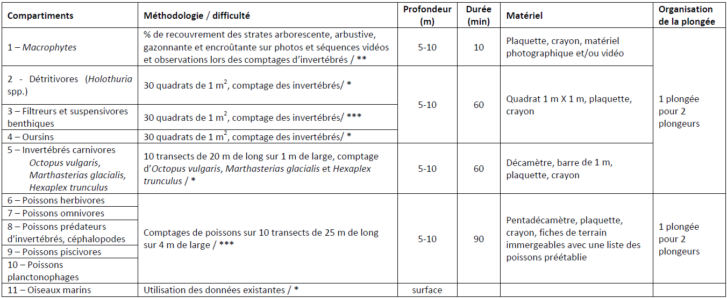
Référentiel(s) utilisé(s)
Base(s) de données utilisée(s)
Précisions
Compartiment 1 : macrophytes
Source des données
Le compartiment fonctionnel des macrophytes désigne l’ensemble de la couverture algale se développant à la surface du substrat rocheux. Il est estimé par le recouvrement des différentes strates algales. Sont distinguées la strate arborescente, la brousse, la strate gazonnante et la strate encroûtante.La strate arborescente est la plus haute des strates. Sa présence signale un écosystème en « bonne santé » et comprend des espèces arborescentes pérennes comme Cystoseira spp., Sargassum spp., Digenea simplex et Halopithys incurva. Ici, sont considérées les espèces pérennes dont la plupart de leurs axes persiste plus d’un an. Sont donc exclues les espèces qui ne survivent que grâce à une partie basale et les espèces dont les parties en croissance ne peuvent se maintenir plus d'un an, même si l'individu peut lui survivre pendant plus d'un an grâce à un renouvellement continu (comme par exemple Caulerpa spp.). Ainsi des espèces arborescentes pérennes et non pérennes, dont les proliférations sont renforcées par les perturbations anthropiques, comme par exemple Asparagopsis spp., Codium fragile, Sphaerococcus coronopifolius, sont exclues de cette catégorie.La strate arbustive ou brousse, située en-dessous de la strate arborescente, comprend des espèces comme Cladostephus hirsutus, Cutleria spp., Colpomenia sinuosa, Dictyopteris spp., Dictyota spp., Halopteris spp., Padina spp., Taonia spp., des algues corallines articulées non épiphytiques, Chondracanthus acicularis, Gelidium spp., le groupe des Laurencieae, Liagora spp., Anadyomene stellata, Codium spp. et Dasycladus vermicularis.La strate qualifiée de gazonnante est constituée par des espèces filamenteuses éphémères comme Sphacelaria spp., les ectocarpacées, les céramiales, Acetabularia acetabulum, les bryopsidales, les cladophorales et les ulves.Enfin, la strate encroûtante est constituée par des algues calcaires encroûtantes (Lithophyllum spp., Neogoniolithon brassica-florida), Hildenbrandia spp., Peyssonnelia spp. et des Phaeophyceae (Cutleria spp. au stade “Aglaozonia”, Lithoderma sp., Pseudolithoderma adriaticum, Ralfsia verrucosa).Le score de ce compartiment fonctionnel est donc déterminé par la strate la plus haute présente puisque les autres strates sont présentes de manière sous-jacente.
Stratégie spatiale
Stratégie temporelle
Moyens humains et matériels
Protocole de récolte
Afin d’estimer la couverture algale et la composition des strates dans le site évalué, il est préconisé d’effectuer une prospection large du site en notant, sur le terrain, une estimation visuelle du recouvrement des différentes strates. Il est bon d’accompagner l’observation par la prise de photographies et/ou de vidéos permettant, d’une part, de revenir sur le jugement fait lors de l’exploration et, d’autre part, de confronter les avis des différents observateurs. L’acquisition d’images du site permet également de garder en mémoire l’état du site à un moment donné et de pouvoir avoir des documents de référence pour le futur. Il est possible également de noter le pourcentage de chaque strate algale lors des comptages de la macrofaune benthique (compartiments 2, 3 et 4).
Référentiel(s) utilisé(s)
Base(s) de données utilisée(s)
Précisions
Compartiment 2 : détritivores
Source des données
Le compartiment des détritivores est évalué par la densité des holothuries, consommatrices de macrodétritus. Les holothuries sont simples à dénombrer et représentatives de l’activité détritivore dans un site. Les détritivores sont moins nombreux en l’absence de pollution ou de sur-sédimentation d’origine anthropique.
Stratégie spatiale
Stratégie temporelle
Moyens humains et matériels
Protocole de récolte
Les holothuries sont dénombrées dans 30 quadrats de 1 m² disposés de manière aléatoire entre 5 et 10 m de profondeur sur la roche. Le plongeur compte tous les individus de toutes les espèces d’holothurie sans différencier l’espèce car il est parfois délicat de la déterminer in situ. Les espèces les plus communes dans l’infralittoral à algues photophiles sont Holothuria forskali et H. tubulosa. Durant ces recensements, le plongeur doit également noter la présence des filtreurs et suspensivores benthiques (compartiment 3) et des oursins (compartiment 4) dans les quadrats.
Référentiel(s) utilisé(s)
Base(s) de données utilisée(s)
Précisions
Compartiment 3 : filtreurs et suspensivores benthiques
Source des données
Le compartiment des filtreurs et suspensivores benthiques est évalué par le dénombrement des différents individus. Un grand nombre de filtreurs et suspensivores, attachés directement au substrat, utilisent la roche infralittorale comme habitat. Ils appartiennent à des taxons diversifiés comme les annélides, les ascidies, les bryozoaires, les bivalves, les cnidaires, les crustacés, les gastéropodes et les éponges.
Stratégie spatiale
Stratégie temporelle
Moyens humains et matériels
Protocole de récolte
Pour évaluer ce compartiment, les filtreurs et suspensivores sont dénombrés individuellement ou par colonie pour les espèces coloniales dans des quadrats de 1 m² disposés de manière aléatoire sur le substrat. Les colonies prises en compte sont celles dont la taille est supérieure ou égale à 5 cm (diamètre, hauteur ou largeur). Par exemple, pour les éponges, ce sont les colonies de plus de 5 cm de diamètre qui sont prises en compte et il s’agira principalement de grandes éponges comme Aplysina aerophoba, Crambe crambe, Phorbas topsenti, Scalarispongia scalaris. Pour les cnidaires, là encore, ce sont les colonies de plus de 5 cm de qui sont prises en compte comme par exemple Anemonia viridis, Aiptasia mutabilis ou des gorgones blanches Eunicella singularis. Le paramètre correspond à la densité globale de tous les individus ou colonies des espèces de filtreurs et de suspensivores dénombrés sans faire de distinction d’espèces. Cependant, le plongeur notera de la manière la plus précise possible le nom des espèces vues. A noter que, pour de nombreux taxons, il est délicat de déterminer in situ l’espèce dont il s’agit. Dans ce cas, on notera le genre ou la famille. L’abondance des filtreurs et suspensivores est mesurée dans les mêmes quadrats que les détritivores (compartiment 2) et les oursins (compartiment 4).
Référentiel(s) utilisé(s)
Base(s) de données utilisée(s)
Précisions
Compartiment 4 : oursins
Source des données
Le compartiment des oursins est évalué par le dénombrement d'oursins. L’oursin comestible Paracentrotus lividus, l’oursin noir Arbacia lixula, et dans une moindre mesure l’oursin violet Sphaerechinus granularis, sont les principaux invertébrés brouteurs de l’infralittoral rocheux à algues photophiles de Méditerranée. Outre leur activité de broutage, certains oursins sont capables d’assimiler la matière organique à travers leurs épines poreuses, ce qui les rend sensibles à la pollution des eaux, de telle sorte qu’ils peuvent particulièrement apprécier les zones avec de forts apports en matière organique particulaire ou dissoute. Leur abondance est contrôlée à la fois par la richesse en végétaux mais aussi par l’abondance de leurs prédateurs comme certains poissons, crustacés et d’autres échinodermes. La surpêche des prédateurs d’oursins et l’enrichissement en matière organique peut engendrer une augmentation considérable du nombre d’oursins qui vont consommer la plupart des algues dressées, entraînant la formation de « barren ground ». Une fois le surpâturage mis en place, seuls quelques individus d’oursins suffisent à maintenir le « barren ground ».
Stratégie spatiale
Stratégie temporelle
Moyens humains et matériels
Protocole de récolte
La densité d’oursins est obtenue par le comptage des oursins dans 30 quadrats de 1 m² répartis de manière aléatoire, entre 5 et 10 m de profondeur. Ce comptage ne concerne que les individus de plus de 3 cm car les petits individus peuvent être cachés dans les crevasses et sous les roches, engendrant un biais dans le dénombrement. L’évaluation de ce compartiment reposant sur la densité de Paracentrotus lividus, Arbacia lixula et Sphaerechinus granularis est basée sur les données bibliographiques publiées et non publiées.
Référentiel(s) utilisé(s)
Base(s) de données utilisée(s)
Précisions
Compartiment 5 : invertébrés carnivores
Source des données
Le compartiment des invertébrés carnivores est évalué par un comptage le long d'un transect. Les invertébrés carnivores sont abondants et très diversifiés dans la zone de la roche infralittorale. Le poulpe Octopus vulgaris est un grand prédateur de mollusques, crustacés et dans une moindre mesure d’autres invertébrés et de poissons. Le murex Hexaplex trunculus (gastéropode) et l’étoile de mer épineuse Marthasterias glacialis sont des prédateurs de mollusques mais également d’oursins. D’autres espèces consomment également des invertébrés comme le gastéropode pourpre Stramonita haemastoma ou l’araignée de mer Maja squinado. Cependant seuls Octopus vulgaris, Hexaplex trunculus et Marthasterias glacialis sont utilisés comme proxy pour évaluer ce compartiment car ils sont simples à dénombrer. Le murex est favorisé par les perturbations et la présence d’une de ses proies favorites, la moule Mytilus galloprovincialis. A l’opposé, le poulpe et l’étoile de mer épineuse sont plus abondants dans des environnements peu perturbés.
Stratégie spatiale
Stratégie temporelle
Moyens humains et matériels
Protocole de récolte
Les densités des poulpes, des étoiles de mer épineuses et des murex sont obtenues par des comptages le long de transects de 20 m de long sur 1 m de large. Durant les parcours de 20 m de longueur, le plongeur est muni d’une barre de 1 m de large ce qui lui permet de visualiser précisément la largeur de 1 m du transect. Au total, 10 transects sont réalisés.
L’abondance du murex est mesurée également dans les mêmes quadrats que les oursins. A noter que seuls les individus de plus de 3 cm sont considérés.
Référentiel(s) utilisé(s)
Base(s) de données utilisée(s)
Précisions
Compartiment 6 à 10 : poissons prédateurs d’invertebrés, omnivores, piscivores, planctonophages et céphalopodes
Source des données
La distribution spatiale et temporelle des poissons de l’habitat infralittoral rocheux à algues photophiles varie en fonction du moment de la journée, de la saison et de la profondeur. Les poissons ont été séparés en 5 compartiments fonctionnels en accord avec le statut trophique des espèces à l’âge adulte. On distingue ainsi les herbivores (compartiment 6) incluant les espèces dont le régime alimentaire est principalement les macroalgues et l’herbier. La saupe est la seule espèce de ce groupe commune à la Méditerranée nord-occidentale malgré la tendance au réchauffement climatique qui peut augmenter l’abondance de certaines autres espèces. Les omnivores (compartiment 7) présentent un régime alimentaire diversifié et incluent comme espèces les sars Diplodus spp. et les muges (Mugilidae). Les poissons prédateurs d’invertébrés (compartiment 8) incluent les espèces dont le régime alimentaire est composé d’invertébrés comme les annélides, les crustacés et les mollusques. Par la suite, les compartiments 7 et 8 sont regroupés afin de calculer la biomasse humide totale des poissons omnivores et prédateurs d’invertébrés. On inclut également dans ce compartiment les céphalopodes. Les piscivores (compartiment 9) ont un régime alimentaire préférentiellement composé de poissons même s’ils peuvent se nourrir également d’invertébrés. Les planctonophages (compartiment 10) incluent deux catégories : les consommateurs exclusifs de zooplancton comme les castagnoles, les athérines, les sardines et les consommateurs omnivores qui vont consommer à la fois du zooplancton et de la matière organique particulaire comme les bogues ou les oblades.
Stratégie spatiale
Stratégie temporelle
Moyens humains et matériels
Protocole de récolte
L’acquisition de la donnée sur le terrain se fait par comptages visuels, de la même manière que pour l’écosystème de l’herbier à Posidonia oceanica à l’exception de la dimension des transects qui est de 25 m de long sur 4 m de large. Chaque transect couvre une surface de 100 m² et on effectue 10 comptages entre 10:00 et 16:00.
Lors du comptage de poissons, le transect est déroulé par le plongeur qui effectue le recensement. Afin de limiter les manipulations de déroulement et de ré-enroulement du transect, il est possible d’effectuer 3 comptages de poissons sur un transect déroulé : 1 au niveau du transect, un à gauche lors du retour puis un à droite lors d’un nouveau passage. Ces 3 recensements sont parallèles entre eux et à une distance permettant de garder à vue le transect mais suffisante pour ne pas perturber les comptages par le passage répété du plongeur. Cette distance dépend de la visibilité et doit être au minimum de 5 m.
Référentiel(s) utilisé(s)
Base(s) de données utilisée(s)
Précisions
Compartiment 11 : oiseaux marins
Source des données
La plupart des oiseaux n’interviennent pas directement dans le fonctionnement de l’écosystème à P. oceanica, comme par exemple les mouettes (Larus spp.) et les puffins (Puffinus spp.) qui se nourrissent d’espèces pélagiques au large. En revanche le cormoran (Phalacrocorax spp. : grand cormoran Phalacrocorax carbo et cormoran huppé Phalacrocorax aristotelis) et le balbuzard pêcheur (Pandion haliaetus) se nourrissent eux directement dans l’herbier P. oceanica. Les cormorans peuvent nager dans l’herbier pour consommer majoritairement des poissons planctonophages. Ils peuvent également consommer des espèces de poissons plus benthiques pouvant représenter jusqu’à 35% de leur régime alimentaire. Les balbuzards sont eux plus opportunistes, consommant une grande variété d’espèces de poissons y compris ceux des herbiers. En Corse, là où il semble être uniquement présent pour la Méditerranée française, il consomme essentiellement des mugilidés, des sars et des saupes.
Stratégie spatiale
Stratégie temporelle
Moyens humains et matériels
Protocole de récolte
Le compartiment des oiseaux est estimé par la mesure de la distance entre le site étudié (zone potentielle de nourrissage) et le site de nidification le plus proche des 2 espèces Phalacrocorax spp. et Pandion haliaetus. La moyenne des deux sous indices (p. ex. distance par rapport au site de nidification des 2 espèces Phalacrocorax spp. et Pandion haliaetus) permet de calculer l’indice final du compartiment 11.
Référentiel(s) utilisé(s)
Base(s) de données utilisée(s)
Précisions
Métriques
Modèle conceptuel et pondération : EBQI récifs rocheux infralittoraux à algues photophiles
Stratégie spatiale
Stratégie temporelle
Moyens humains et matériels
Méthode de calcul
Un modèle conceptuel de fonctionnement de l’habitat infralittoral rocheux à algues photophiles a été élaboré pour la Méditerranée nord-occidentale. Ce modèle a été mis en place grâce à l’expertise de scientifiques et des données disponibles dans de nombreux travaux. Il est composé de 11 compartiments fonctionnels à évaluer. Une pondération a été attribuée à ces 11 compartiments en fonction de leur importance dans le fonctionnement de l’écosystème.
Les 11 compartiments fonctionnels sont évalués par un ensemble de paramètres permettant de calculer l’état écologique de l’écosystème. Les paramètres sélectionnés sont évalués sur une échelle semi-quantitative de 0 (mauvais) à 4 (très bon) permettant de définir le statut (S) ou état du compartiment. Un compartiment peut être estimé à partir d’un ou plusieurs paramètres comme par exemple le compartiment 5. Dans le cas de l’utilisation de plusieurs paramètres pour l’évaluation d’un compartiment, le statut final du compartiment sera obtenu par la moyenne du statut des deux paramètres.
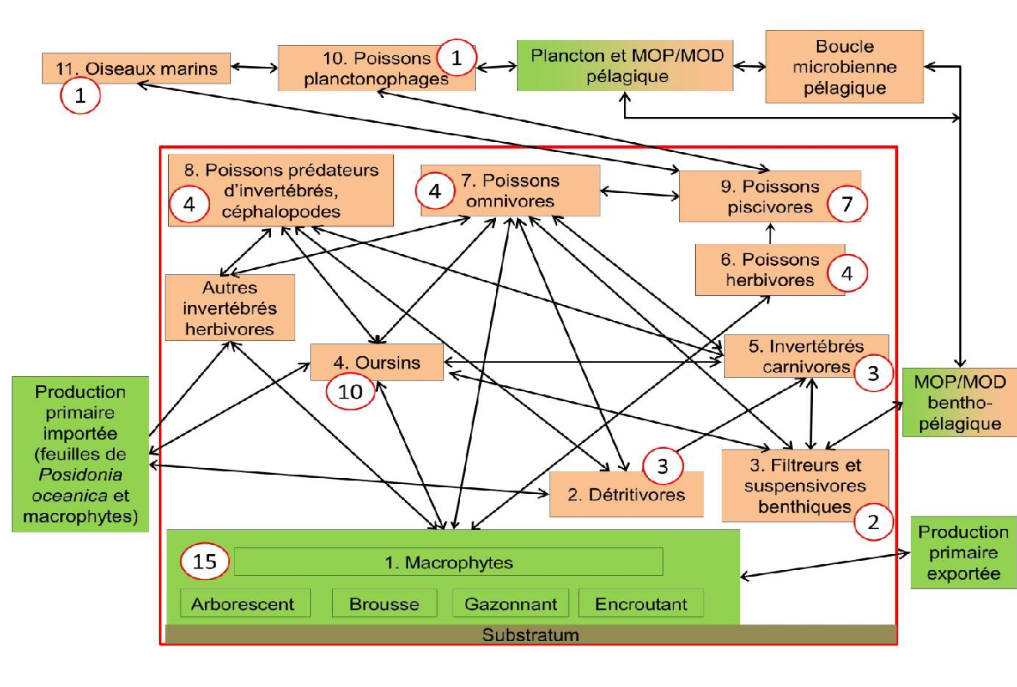
Figure 1 : Modèle conceptuel de fonctionnement de l’écosystème rocheux infralittoral à algues photophiles avec pondération des compartiments fonctionnels. Les chiffres entourés de rouge représentent le poids (W) des compartiments de 1 à 15 (Ruitton et al. 2017).
Compartiment 1 : macrophytes
Stratégie spatiale
Stratégie temporelle
Moyens humains et matériels
Méthode de calcul
Recouvrement des strates algales les plus élevées et notes associées (Ruitton et al. 2017).
Compartiment 2 : détritivores
Stratégie spatiale
Stratégie temporelle
Moyens humains et matériels
Méthode de calcul
Densité d’holothuries (nombre d’individus.10 m-2) et notes associées (Ruitton et al. 2017).
Compartiment 3 : filtreurs et suspensivores benthiques
Stratégie spatiale
Stratégie temporelle
Moyens humains et matériels
Méthode de calcul
Densité (individus 10.m-2) et notes associées (Ruitton et al. 2017).
Compartiment 4 : oursins
Stratégie spatiale
Stratégie temporelle
Moyens humains et matériels
Méthode de calcul
Densité d’oursins (nombre d’individus.m-2) et notes associées (Ruitton et al. 2017).
Compartiment 5 : invertébrés carnivores
Stratégie spatiale
Stratégie temporelle
Moyens humains et matériels
Méthode de calcul
Densité d’Octopus vulgaris et de Marthasterias glacialis (nombre d’individus.200 m-²), densité d’Hexaplex trunculus (nombre d’individus.10 m-²) et notes associées (Ruitton et al. 2017).
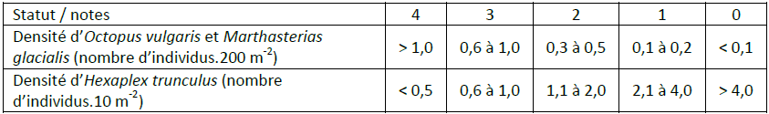
Compartiment 6 à 10 : poissons prédateurs d’invertebrés, omnivores, piscivores, planctonophages et céphalopodes
Stratégie spatiale
Stratégie temporelle
Moyens humains et matériels
Méthode de calcul
Biomasse humide de poissons (kg MH.100 m-²) et notes associées (Ruitton et al. 2017).
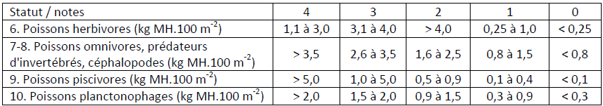
Compartiment 11 : oiseaux marins
Stratégie spatiale
Stratégie temporelle
Moyens humains et matériels
Méthode de calcul
Distance par rapport au site de nidification le plus proche des 2 espèces Phalacrocorax spp. et Pandion haliaetus (km) et notes associées (Ruitton et al. 2017).
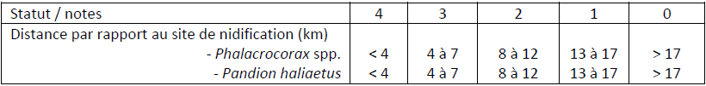

INDICATEUR

Stratégie spatiale
Stratégie temporelle
Moyens humains et matériels
Méthode de calcul
Le statut (S) du compartiment pondéré est donné par la multiplication de son statut (de 0 à 4) et de son poids (W). Pour calculer l’EBQI, on additionne tous les statuts pondérés de tous les compartiments étudiés puis on divise cette somme par la somme maximale réalisable. Par convention ce rapport est converti en note sur 10.
Formule pour le calcul de l’EBQI dans l’habitat infralittoral rocheux à algues photophiles :
Equation 1 : 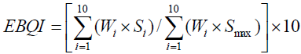
L’EBQI est compris entre 0 et 10 ;
Avec :
- Wi : poids du compartiment i ;
- Si : statut du compartiment i ;
- Smax : statut maximale (= 4) pour un compartiment ;
- i : nombre de paramètres ou moyennes des paramètres pris en compte pour évaluer les compartiments (il y a 11 compartiments pour l’infralittoral rocheux, mais les compartiments 7 et 8 sont fusionnés, c’est pour cela qu’ici i = 10).
Lecture
Grille de lecture
[A ce jour (2024) les grilles de lecture ont été développées dans un contexte spécifique et ne sont pas généralisables à l’ensemble de la façade. Avant toute utilisation, il convient de contacter les auteurs.]
Interprétation de l'EBQI :
Les classes permettant de caractériser l’état écologique d’un écosystème, de très bon à mauvais, correspondent au découpage de la note EBQI sur 10. Cet état écologique reprend les statuts écologiques de la directive cadre sur l’eau (DCE) avec 5 classes : très bon, bon, moyen, médiocre, mauvais.
Tableau 2 : Les 5 classes permettant de caractériser l’état écologique de l’écosystème en fonction de la valeur de l’EBQI (Ruitton et al. 2017).
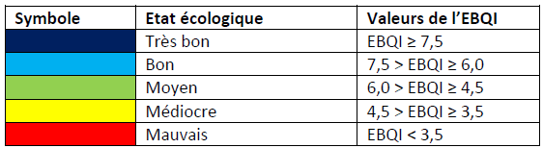
Indice de confiance de l'évaluation :
Chaque estimation d’EBQI est accompagnée d’un indice de confiance (IDC). En effet, les données collectées pour certains compartiments peuvent être manquantes ou de « mauvaise qualité » (p. ex. données anciennes, protocole peu adapté). Il est donc fondamental de compléter l’évaluation de l’EBQI par un indice de confiance reflétant la qualité de la donnée utilisée. Ainsi, pour chaque compartiment, un IDC de 0 à 4 est attribué aux données récoltées selon les critères donnés dans le tableau ci-dessous.
Tableau 3 : Critères pour attribuer un indice de confiance (IDC) à la donnée utilisée pour évaluer chaque compartiment biologique et le calcul de l’EBQI (Ruitton et al. 2017).
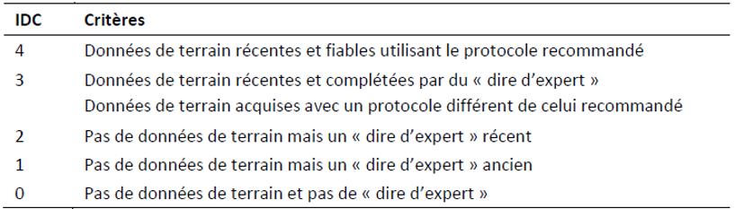
Pour le calcul de l’IDC final de l’EBQI (IDCEBQI), chaque indice attribué à une donnée est pondéré par le poids du compartiment (W) pour être ensuite additionné aux indices des autres compartiments. La somme de ces indices est ramenée à la somme totale maximale que l’on peut obtenir (100% de confiance dans l’analyse) puis multipliée par 4 pour donner un indice de confiance de l’analyse effectuée.
Formule pour le calcul de l’IDCEBQI :
Equation 2 : 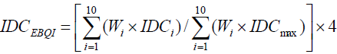
IDCEBQI est compris entre 0 et 4 ;
Avec :
- Wi : poids du compartiment i ;
- IDCi : indice de confiance du compartiment i ;
- IDCmax : indice de confiance maximal (= 4) pour un compartiment ;
- i : nombre de compartiments (il y a 11 compartiments pour l’infralittoral rocheux, mais les compartiments 7 et 8 sont fusionnés, c’est pour cela qu’ici i = 10).

DISCUSSION

Causes d‘évolution temporelles

Points forts / points faibles

Applicable à différents contextes
Non

Applicabilité

Bases conceptuelles solides
Basé sur des publications, rapports scientifiques, réglementation
Réactivité
Peu sensible ou sensible à moyen/long terme
Nécessité d'études pour définir des seuils
Grille de lecture calibrée [seuils ou tendances]
Disponibilités des données
Données disponibles dans le cadre d’un suivi pérenne mais pas à la bonne échelle
Facilement compréhensible pour le public visé
Appropriation complexe pour le non-spécialiste
Principaux avantages
L’EBQI est intégratif de l'ensemble des compartiments biologiques de l'écosystème et donne une vision globale du fonctionnement de l'écosystème.
La sensibilité de l’indicateur vis-à-vis des pressions anthropiques a été évaluée à travers un indicateur multi-pressions avec une échelle semi-quantitative. L’indice est composé de 4 catégories : déchets marins, sédimentation/eutrophisation, abrasion mécanique liée à la plongée et l’ancrage des bateaux et abrasion mécanique et le prélèvement d’espèces sauvages liées à la pêche (Thiebaut et al. 2017 ; Jacob et al. 2024). Une corrélation significative a été trouvée entre le score de l’indice de pression et le score de l’indicateur EBQI. De plus, la sensibilité vis-à-vis des pressions va dépendre des spécificités locales et de la géomorphologie du site étudié (p. ex. structure de l’habitat, pente ; Jacob et al. 2024).
Le score global de l’EBQI ne reflète par l’impact de chaque pression anthropique sur l’écosystèmes, car celles-ci peuvent affecter uniquement un ou plusieurs compartiments. L’effet d’une pression anthropique peut être étudié à travers une représentation graphique en diagramme en toile d’araignée qui représente les variations de la note au sein de chaque compartiment (Jacob et al. 2024).
Dans le cadre de l'étude d'une pression ciblée, la sélection de seulement quelques compartiments est possible mais ne mènera pas à la création d'un EBQI.
Le fonctionnement de l'écosystème est pris en compte.
Flexibilité de prendre des données anciennes ou des dires d'experts si les données ne sont pas récoltables.
L'ensemble des protocoles et des données peuvent être mises en place et récoltées pour un site en une journée.
Principales limites
Difficile à mettre en œuvre et nécessite un bon niveau d'expertise.
Lorsqu'il prend en compte l'ensemble des compartiments, l'EBQI est peu sensible aux pressions.
Pistes d'amélioration
Développer l'impact de chaque compartiment aux pressions.
Réaliser des EBQI pressions, correspondant à des EBQI dégradés qui ciblent l'impact de certaines pressions.

BIBLIOGRAPHIE

Bibliographie
Cabral M., Ruitton S., Schohn T., Belloni B., Boudouresque C.F., Chevaldonné P., Orts A., Labrune C., Thibaut T., Personnic S., Rastorgueff P.-A., Michez N., Hartmann V., Astruch P., 2025, Mise en œuvre des indicateurs EBQI pour l’évaluation des habitats marins d’intérêt communautaire en Méditerranée – Guide méthodologique, Programme Life intégré Marha (LIFE16 IPE/FR001)/Programme GECORISK. GIS Posidonie publ., Marseille, Fr, 308 p. + annexesp.
Jacob E., Cabral M., Schohn T., Belloni B., Boudouresque C.F., Thibaut T., Ruitton S., Astruch P., 2024, Understanding the ecosystem quality of Mediterranean shallow rocky reefs: Insights from the application of ecosystem-based indices, Marine Pollution Bulletin, vol. 209, (n°A), 117050p.
La Rivière M., Michez N., Delavenne J., Andres S., Fréjefond C., Janson A.-L., Abadie A., Amouroux J.-M., Bellan G., Bellan-Santini D., Chevaldonné P., Cimiterra N., Derolez V., Fernez T., Fourt M., Frisoni G. F., Grillas P., Harmelin J.-G., Jordana E., Klesczewski M., Labrune C., Mouronval J.-B., Ouisse V., Palomba L., Pasqualini V., Pelaprat C., Pérez T., Pergent G., Pergent-Martini C., Sartoretto S., Thibaut T., Vacelet J., Verlaque M., 2021, Fiches descriptives des biocénoses benthiques de Méditerranée, UMS PatriNat (OFB-CNRS-MNHN), Paris, 660p.
Michez N., Fourt M., Aish A., Bellan G., Bellan-Santini D., Chevaldonné P., Fabri M.-C., Goujard A., Harmelin J.-G., Labrune C., Pergent G., Sartoretto S., Vacelet J., Verlaque M., 2014, Typologie des biocénoses benthiques de Méditerranée Version 2, Rapport SPN 2014-33, MNHN, Paris, 26p.
Ruitton S., Boudouresque C.F., Thibaut T., Rastorgueff P.-A., Personnic S., Boissery P., Daniel B., 2017, Guide méthodologique pour l’évaluation écosystémique des habitats marins, 161p.
Sartoretto S., Schohn T., Bianchi C. N., Morri C., Garrabou J., Ballesteros E., Ruitton S., Verlaque M., Daniel B., Charbonnel E., 2017, An integrated method to evaluate and monitor the conservation state of coralligenous habitats: The INDEX-COR approach, Marine Pollution Bulletin, vol. 120, (n°1-2), 222-231p.
Thibaut T., Blanfuné A., Boudouresque C.F., Personnic S., Ruitton S., Ballesteros E., Bellan-Santini D., Bianchi C. N., Bussotti S., Cebrian E., Cheminée A., Culioli J.-M., Derrien-Courtel S., Guidetti P., Harmelin-Vivien M., Hereu B., Morri C., Poggiale J.C., Verlaque M., 2017, An ecosystem-based approach to assess the status of Mediterranean algae-dominated shallow rocky reefs, Marine Pollution Bulletin, vol. 117, (n°1-2), 311-329p.

CREDITS

Auteur
Florian de Bettignies : f.debettignies@gmail.com
Contributeur(s)
Fernando Tempera : fernando.tempera@ofb.gouv.fr
Anne-Laure Janson : anne-laure.janson@mnhn.fr
Sophie Beauvais : sophie.beauvais@mnhn.fr
Thibaut de Bettignies : thibaut.de-bettignies@mnhn.fr

